Шанбаева Баян
Тема | Блок Переключение. Проект «Робот-пешеход».
Общие цели | Уметь работать с блоками переключения, выполнить проект «Робот – пешеход».
Ожидаемые результаты | Учащиеся смогут самостоятельно работать с блоками переключения задавая определенную программу и цикл.
Ключевые идеи | Использование блока Переключатель для запуска и остановки работы моторов.
Ресурсы | Презентация Модуль 5 урок 4, образовательный робот , программа Lego EV3 , датчики, шнуры к подключении к компьютеру, карточки для задания, листочки для рефлексии

№ | Время | Деятельность учителя | Деятельность учащихся | Формативное оценивание
1 | 5 мин | Орг. момент проверка наличия учащихся, опрос учеников в виде эффективного метода « Пять вопросов» по теме Блок математического цикла. | Подготовка к уроку, ответы на вопрос  пишуться на листочках. | Наблюдение
2 | 7 мин | Актуализация урока. Деление учащихся на группы. Показать как работают блок переключения и цикл, с помощью презентации и программы Lego EV3.  (слайд 4-11 ). | Ответы на вопрос, просмотр презентации, задают вопросы если такие возникают. | Реакция на высказывание учащихся
3 | 30 мин | Практическая работа.  - Переключение.  Задача: Если перед роботом в пределах до 30 см есть препятствие, то он должен ехать назад. Если препятствия нет, то должен ехать вперед.  - 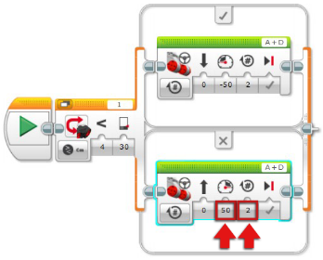  Использование цикла  Задача: Робот двигается вперед без остановки. Если перед роботом встречается препятствие, то робот должен повернуть налево и продолжить свое движение.  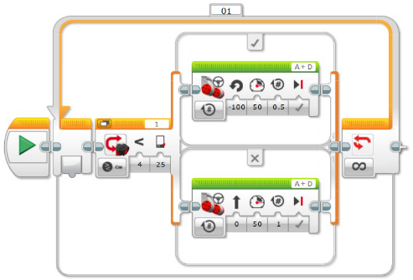  - 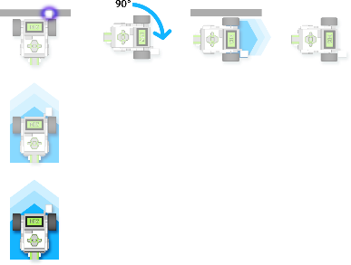  Робот двигается вперед без остановки. Если перед роботом встречается черная линия, то робот должен повернуть направо и продолжить свое движение.  - Проект-9 ( Робот- пешеход)  Робот двигается вперед без остановки. Если перед роботом встречается красная линия, то робот должен повернуть направо и продолжить свое движение до тех пор, пока не увидит зеленую линию. При обнаружении зеленой линии робот должен остановиться. | Выполняют задание в парах или при возможности индивидуально | Наблюдение за ходом выполнения работы
6 | 3 мин | Рефлексия. Прием « Солнышко»  - Солнышко – мне все удалось  - Солнышко и тучка- мне не все удалось  - Тучка- мне ничего не удалось | Рисуют, записывают свое мнение, и если им не удалось то почему.

